332 | 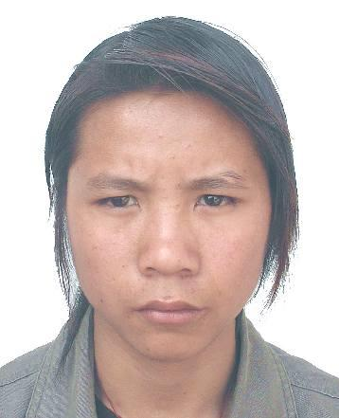 | 5223250019992009110007 | 卢安志 | 男 | 522325198901212419 | 贵州贞丰县 | 强奸案 | 贵州贞丰县公安局
335 |  | 5223250019992001080015 | 郑周翠 | 女 |  | 贵州安顺市西秀区 | 偷盗婴幼儿勒索案 | 贵州贞丰县公安局
336 | 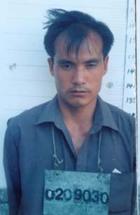 | 5223250019992001080019 | 付太华 | 男 | 520423196608210010 | 贵州镇宁布依族苗族自治县 | 拐卖妇女、儿童案 | 贵州贞丰县公安局
339 |  | 5223250019992001080062 | 侬昌荣 | 男 | 522325196604254859 | 贵州贞丰县 | 拐卖妇女、儿童案 | 贵州贞丰县公安局
340 | 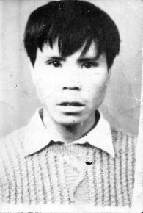 | 5223250019992001080064 | 王明军 | 男 | 522325196612181610 | 贵州贞丰县 | 故意杀人案 | 贵州贞丰县公安局
341 |  | 5223250019992001080070 | 杨胜辉 | 男 | 522325197511161658 | 贵州贞丰县 | 故意杀人案 | 贵州贞丰县公安局
342 |  | 5223250019992001080071 | 雷明学 | 男 | 52232519791117161X | 贵州贞丰县 | 故意杀人案 | 贵州贞丰县公安局
344 |  | 5223250019992001080096 | 姚荣平 | 男 | 522325197601101632 | 贵州贞丰县 | 故意伤害案 | 贵州贞丰县公安局
345 |  | 5223250019992001080141 | 李烈军 | 男 | 522325196605050831 | 贵州贞丰县 | 故意杀人案 | 贵州贞丰县公安局
347 | 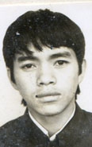 | 5223250019992001080148 | 唐祥辉 | 男 | 522601196910225410 | 贵州凯里市 | 故意杀人案 | 贵州贞丰县公安局
348 | 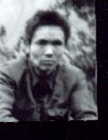 | 5223250019992001080149 | 罗文奎 | 男 |  | 贵州惠水县 | 故意杀人案 | 贵州贞丰县公安局
349 | 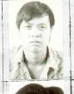 | 5223250019992001080153 | 邵福建 | 男 | 522325196407150014 | 贵州贞丰县 | 故意伤害案 | 贵州贞丰县公安局
351 |  | 5223250019992001080162 | 郎健凯 | 男 | 522325197712040035 | 贵州贞丰县 | 故意杀人案 | 贵州贞丰县公安局
352 | 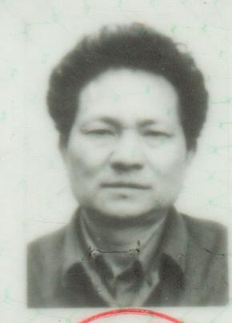 | 5223250019992001080165 | 罗安忠 | 男 | 522325194507102010 | 贵州贞丰县 | 挪用公款案 | 贵州贞丰县公安局
353 |  | 5223250019992001080167 | 袁大芹 | 女 | 52232219720511060X | 贵州兴仁县 | 拐卖妇女、儿童案 | 贵州贞丰县公安局
354 | 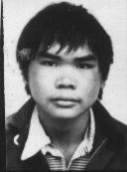 | 5223250019992001080170 | 班阿转 | 男 | 522325197206024817 | 贵州贞丰县 | 拦路抢劫案 | 贵州贞丰县公安局
356 | 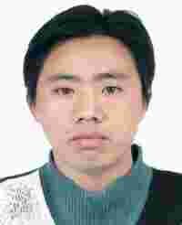 | 5223260019992007040002 | 罗兴有 | 男 | 522326198110271611 | 贵州望谟县 | 交通肇事案 | 贵州望谟县公安局
357 | 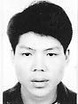 | 5223260019992007060004 | 哈登云 | 男 | 522326198002021877 | 贵州望谟县 | 强奸案 | 贵州望谟县公安局
358 |  | 5223260019992005040017 | 杨正荣 | 男 | 522326197502283019 | 贵州望谟县 | 盗窃案 | 贵州望谟县公安局
359 | 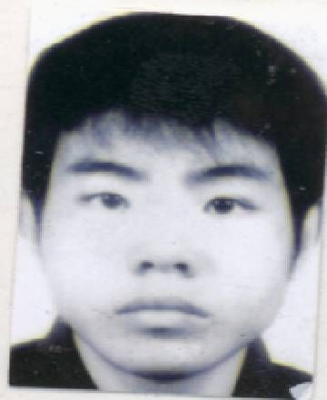 | 5223260019992008060001 | 岑阿奔 | 男 | 522326198906030055 | 贵州望谟县 | 故意伤害案 | 贵州望谟县公安局
360 | 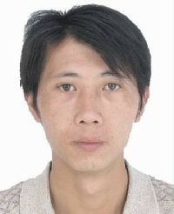 | 5223260019992008060003 | 周应甫 | 男 | 52232419780815281X | 贵州晴隆县 | 盗窃汽车案 | 贵州望谟县公安局
361 |  | 5223260019992008110003 | 杨占光 | 男 | 52272719771105451X | 贵州平塘县 | 抢劫案 | 贵州望谟县公安局
362 | 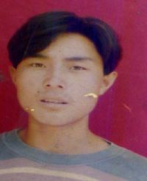 | 5223260019992008110004 | 罗景刚 | 男 | 522727197710244557 | 贵州平塘县 | 抢劫案 | 贵州望谟县公安局
363 | 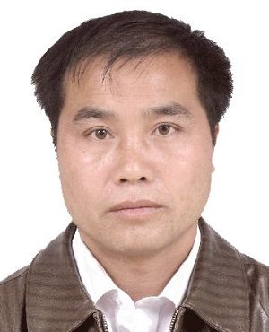 | 5223260019992008110012 | 杨恩用 | 男 | 52232619730102183X | 贵州望谟县 | 窝藏、转移、收购、销售赃物案 | 贵州望谟县公安局
364 | 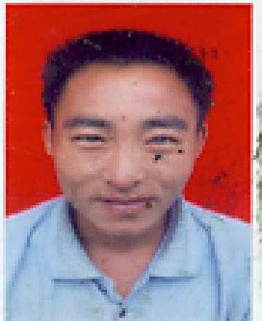 | 5223260019992009060001 | 瞿从兵 | 男 | 522326197104050631 | 贵州望谟县 | 诈骗案 | 贵州望谟县公安局
365 |  | 5223260100002009070007 | 卢英 | 女 | 522326196511180025 | 贵州望谟县 | 拐卖妇女、儿童案 | 贵州望谟县公安局
366 |  | 5223260100002009070008 | 马兴成 | 男 | 522530197712133313 | 贵州紫云苗族布依族自治县 | 窝藏、转移、收购、销售赃物案 | 贵州望谟县公安局
367 | 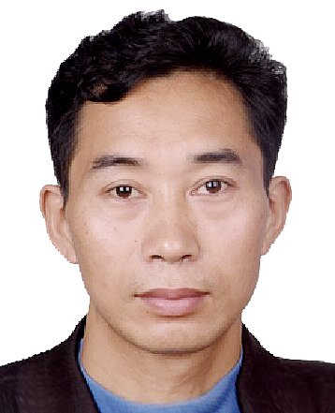 | 5223260100002010060007 | 袁应辉 | 男 | 522326196809301037 | 贵州望谟县 | 诈骗案 | 贵州望谟县公安局
368 | 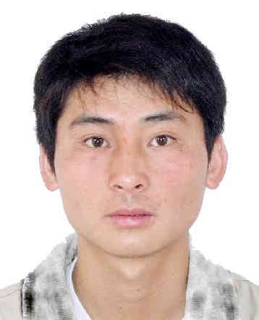 | 5223260100002010070002 | 杨胜辉 | 男 | 522326198401201218 | 贵州望谟县 | 盗窃案 | 贵州望谟县公安局
369 | 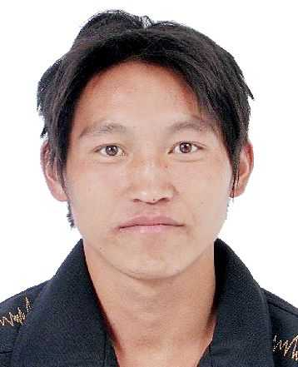 | 5223260019992010120001 | 熊小三 | 男 | 522326198504061692 | 贵州望谟县 | 盗窃案 | 贵州望谟县公安局
370 | 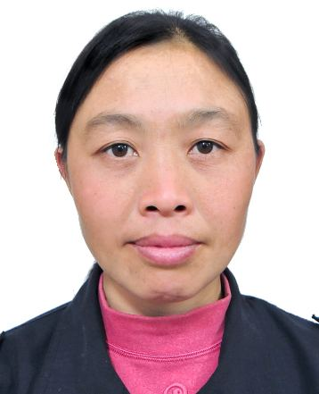 | 5223260019992011030001 | 王新房 | 女 | 522728196809186344 | 贵州罗甸县 | 诈骗案 | 贵州望谟县公安局
371 | 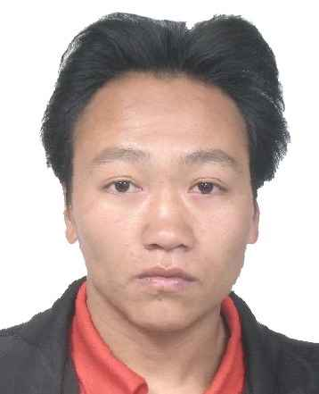 | 5223260019992011030009 | 岑小足 | 男 | 522326198506020659 | 贵州望谟县 | 盗窃摩托车案 | 贵州望谟县公安局
373 |  | 5223260019991996050003 | 杨小兵 | 男 | 522326196702241812 | 贵州望谟县 | 盗窃案 | 贵州望谟县公安局
374 |  | 5223260019991996060001 | 罗小怀 | 男 | 522326197604110637 | 贵州望谟县 | 盗窃案 | 贵州望谟县公安局
375 | 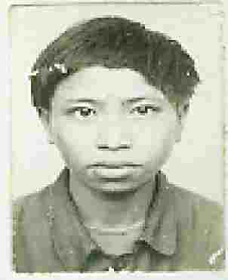 | 5223260019991996060004 | 舒永飞 | 男 | 522326197310043037 | 贵州望谟县 | 盗窃案 | 贵州望谟县公安局
377 |  | 5223260019991996090001 | 井贵毕 | 男 | 522530197402120955 | 贵州紫云苗族布依族自治县 | 抢劫案 | 贵州望谟县公安局
378 |  | 5223260019991996090002 | 罗亚坤 | 男 | 52042519670707001X | 贵州紫云苗族布依族自治县 | 抢劫案 | 贵州望谟县公安局
380 |  | 5223260019992000120002 | 张国锋 | 男 | 52232619731218161X | 贵州望谟县 | 阻碍执行职务案 | 贵州望谟县公安局
383 | 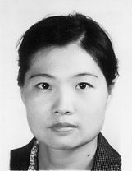 | 5223260019992002090001 | 李玉琴 | 女 | 522326196810020021 | 贵州望谟县 | 贪污贿赂案 | 贵州望谟县公安局
384 |  | 5223260019992003050005 | 韦修琴 | 女 | 522325197905220841 | 贵州贞丰县 | 抢劫案 | 贵州望谟县公安局
385 |  | 5223260019992003080003 | 项小理 | 男 | 522326196603081032 | 贵州望谟县 | 盗窃案 | 贵州望谟县公安局
389 |  | 5223270019992007100059 | 岑跃先 | 男 | 522327197604052074 | 贵州册亨县 | 盗窃牲畜案 | 贵州册亨县公安局
390 | 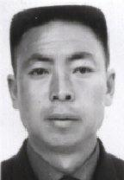 | 5223270019992009102401 | 庹大伦 | 男 | 522328197406155319 | 贵州安龙县 | 盗窃摩托车案 | 贵州册亨县公安局
391 | 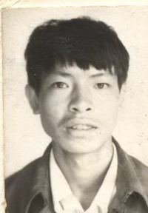 | 5223270019992010033101 | 韦雪 | 男 | 522325197001150115 | 贵州贞丰县 | 故意伤害案 | 贵州册亨县公安局
392 | 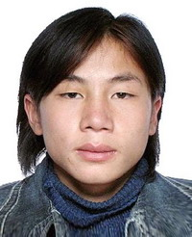 | 5223270019992010050501 | 韦安明 | 男 | 522327199112131218 | 贵州册亨县 | 交通肇事案 | 贵州册亨县公安局
394 | 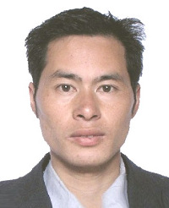 | 5223270019992011020001 | 岑永政 | 男 | 522327198202031216 | 贵州册亨县 | 故意伤害案 | 贵州册亨县公安局
396 |  | 5223270009991996040221 | 吕海深 | 男 | 412825196404234919 | 河南上蔡县 | 故意杀人案 | 贵州册亨县公安局
403 | 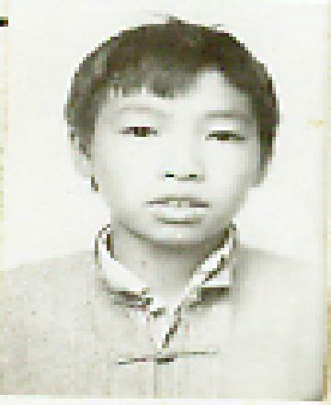 | 5223270009991999090213 | 潘启顺 | 男 | 522327197511041253 | 贵州册亨县 | 故意伤害案 | 贵州册亨县公安局
404 |  | 5223270019991997010304 | 黄建明 | 男 | 522327197402012015 | 贵州册亨县 | 拐卖妇女、儿童案 | 贵州册亨县公安局
405 | 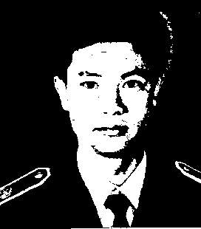 | 5223270019991997090022 | 薛永贵 | 男 | 522327620720001 | 贵州册亨县 | 贪污贿赂案 | 贵州册亨县公安局
406 |  | 5223270019991998020305 | 侬积林 | 男 | 522327197904142215 | 贵州册亨县 | 拐卖妇女、儿童案 | 贵州册亨县公安局
407 | 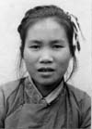 | 5223270019991999020010 | 林恩琴 | 女 | 52232719660723002X | 贵州册亨县 | 故意伤害案 | 贵州册亨县公安局
411 | 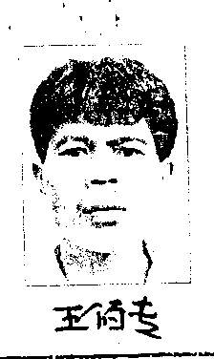 | 5223270079991999060140 | 王伯专 | 男 | 522327196904070835 | 贵州册亨县 | 诈骗案 | 贵州册亨县公安局
412 |  | 5223270089992000030149 | 甘阿力 | 男 | 522327198012101674 | 贵州册亨县 | 盗窃案 | 贵州册亨县公安局
413 | 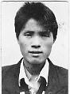 | 5223270089992000050153 | 王阿来 | 男 | 522327197210241630 | 贵州册亨县 | 盗窃案 | 贵州册亨县公安局
414 |  | 5223270109991995020118 | 邓本金 | 男 | 522327197802252034 | 贵州册亨县 | 强奸案 | 贵州册亨县公安局
415 |  | 5223270119991996010119 | 唐玉龙 | 男 | 522328197701080057 | 贵州安龙县 | 抢劫案 | 贵州册亨县公安局
416 | 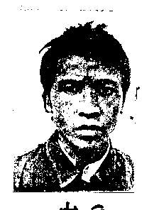 | 5223270119992000010145 | 王宪兵 | 男 | 522327196411120873 | 贵州册亨县 | 诈骗案 | 贵州册亨县公安局
417 | 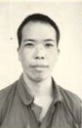 | 5223270119992000100144 | 王宪良 | 男 | 522327196208210857 | 贵州册亨县 | 诈骗案 | 贵州册亨县公安局
418 |  | 5223279169991994090117 | 石化荣 | 男 | 522530197303072919 | 贵州紫云苗族布依族自治县 | 抢劫案 | 贵州册亨县公安局
419 |  | 5223280019992006010001 | 王小朋 | 女 | 410422198404109129 | 河南叶县 | 运输毒品案 | 贵州安龙县公安局
420 | 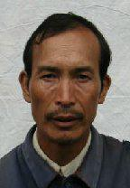 | 5223280019992006060023 | 龙志昌 | 男 | 52232819550909373X | 贵州安龙县 | 故意杀人案 | 贵州安龙县公安局
423 | 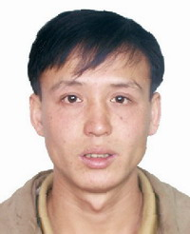 | 5223280019992008030009 | 陈福江 | 男 | 522328197805154532 | 贵州安龙县 | 交通肇事案 | 贵州安龙县公安局
424 | 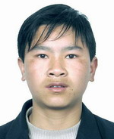 | 5223280019992009010003 | 李凯 | 男 | 522328198911294111 | 贵州安龙县 | 阻碍安全机关、公安机关执行职务案 | 贵州安龙县公安局
425 | 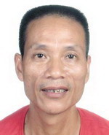 | 5223280019992009040019 | 徐一林 | 男 | 330324195910234479 | 浙江永嘉县 | 拐卖妇女、儿童案 | 贵州安龙县公安局
426 | 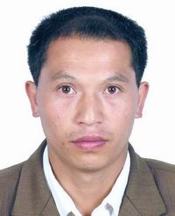 | 5223280019992010040039 | 黄仕松 | 男 | 52232819740921533X | 贵州安龙县 | 故意杀人案 | 贵州安龙县公安局
429 |  | 5223280019992011040031 | 段福祥 | 男 | 522328197812130416 | 贵州安龙县 | 故意伤害案 | 贵州安龙县公安局
430 | 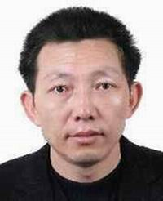 | 5223280019992011040038 | 杨明轩 | 男 | 512923196512136378 | 四川岳池县 | 入室盗窃案 | 贵州安龙县公安局
431 | 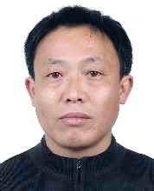 | 5223280019992011040039 | 金德福 | 男 | 512923196511196977 | 四川岳池县 | 入室盗窃案 | 贵州安龙县公安局
432 | 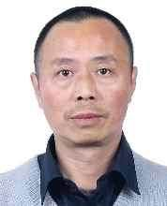 | 5223280019992011040040 | 李秋平 | 男 | 512923196407146371 | 四川岳池县 | 入室盗窃案 | 贵州安龙县公安局
433 | 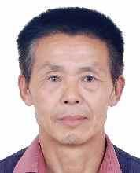 | 5223280019992011040041 | 杨明久 | 男 | 51292319530914639X | 四川岳池县 | 入室盗窃案 | 贵州安龙县公安局
434 | 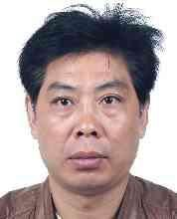 | 5223280019992011040042 | 吴建平 | 男 | 512923196502266152 | 四川岳池县 | 入室盗窃案 | 贵州安龙县公安局
435 | 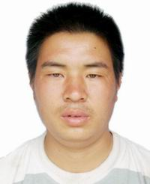 | 5223280019992011050046 | 杨发凯 | 男 | 522322198309011811 | 贵州兴仁县 | 盗窃案 | 贵州安龙县公安局
437 |  | 5223280009991999000007 | 岑永丘 | 男 | 522328197005042057 | 贵州安龙县 | 故意杀人案 | 贵州安龙县公安局
440 |  | 5223280009991999000038 | 易国云 | 男 |  | 贵州松桃县 | 盗窃案 | 贵州安龙县公安局
442 | 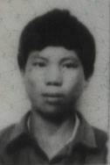 | 5223280009991999000049 | 潘永江 | 男 | 522328197504252833 | 贵州安龙县 | 盗窃案 | 贵州安龙县公安局
443 | 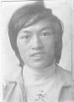 | 5223280009991999000059 | 岑官应 | 男 | 522324197005033235 | 贵州晴隆县 | 盗窃案 | 贵州安龙县公安局
444 |  | 5223280009991999000086 | 韦华飞 | 女 |  | 贵州贞丰县 | 诈骗案 | 贵州安龙县公安局
445 | 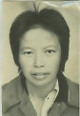 | 5223280009991999000088 | 王恩英 | 女 | 452527195903253662 | 广西陆川县 | 诈骗案 | 贵州安龙县公安局
446 |  | 5223280009991999000098 | 潘贞应 | 男 | 522328197009205319 | 贵州安龙县 | 故意杀人案 | 贵州安龙县公安局
447 | 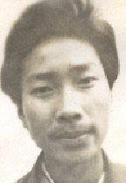 | 5223280009991999000103 | 胡业江 | 男 | 522328197503181236 | 贵州安龙县 | 故意伤害案 | 贵州安龙县公安局
448 | 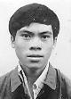 | 5223280009991999000106 | 周洪文 | 男 | 522322196711031512 | 贵州兴仁县 | 盗窃案 | 贵州安龙县公安局
449 | 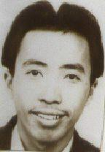 | 5223280009991999000142 | 孙志林 | 男 | 522328197011232017 | 贵州安龙县 | 盗窃案 | 贵州安龙县公安局
450 |  | 5223280019991999080047 | 翁中华 | 男 |  | 福建连江县 | 窝藏、转移、收购、销售赃物案 | 贵州安龙县公安局
451 |  | 5223280019992000010005 | 黄榜志 | 男 | 522328196803014515 | 贵州安龙县 | 抢劫案 | 贵州安龙县公安局
452 |  | 5223280019992001010111 | 徐明江 | 男 | 522328196609294517 | 贵州安龙县 | 故意杀人案 | 贵州安龙县公安局
453 | 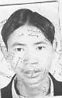 | 5223280019992001060021 | 何友志 | 男 | 522322197508041015 | 贵州兴仁县 | 盗窃案 | 贵州安龙县公安局
454 |  | 5223280019992001080007 | 陶林光 | 男 |  | 贵州册亨县 | 盗窃案 | 贵州安龙县公安局
455 |  | 5223280019992001090049 | 罗金平 | 男 | 522328198909283712 | 贵州安龙县 | 盗窃案 | 贵州安龙县公安局
456 |  | 5223280019992001110043 | 高海然 | 男 | 522328198410210055 | 贵州安龙县 | 拦路抢劫案 | 贵州安龙县公安局
457 |  | 5223280019992002060010 | 李太福 | 男 | 522328197910023219 | 贵州安龙县 | 故意杀人案 | 贵州安龙县公安局
459 | 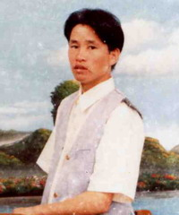 | 5223280019992003010003 | 韦忠否 | 男 | 522328197704176134 | 贵州安龙县 | 盗窃案 | 贵州安龙县公安局
460 | 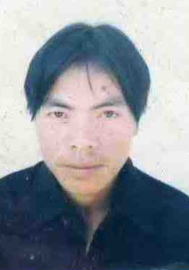 | 5223280019992003010006 | 王贤伦 | 男 | 522328197709056115 | 贵州安龙县 | 盗窃案 | 贵州安龙县公安局
461 | 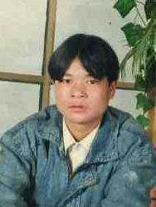 | 5223280019992003010008 | 黄国学 | 男 | 52232819760503611X | 贵州安龙县 | 盗窃牲畜案 | 贵州安龙县公安局
462 | 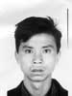 | 5223280019992004020008 | 陈永洪 | 男 | 522328197511180874 | 贵州安龙县 | 故意伤害案 | 贵州安龙县公安局
463 |  | 5223280019992004020009 | 杨正娥 | 女 | 522328196908202846 | 贵州安龙县 | 故意杀人案 | 贵州安龙县公安局
464 | 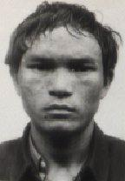 | 5223280019992004020010 | 杨正归 | 男 | 522328196306193719 | 贵州安龙县 | 故意杀人案 | 贵州安龙县公安局
465 | 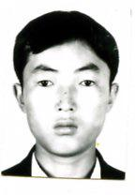 | 5223280019992004070053 | 杨鸿 | 男 | 52232819840707083X | 贵州安龙县 | 故意伤害案 | 贵州安龙县公安局
466 | 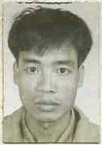 | 5223280019992005010002 | 潘德波 | 男 | 452124197101043311 | 广西上林县 | 抢劫案 | 贵州安龙县公安局
467 |  | 5223280019992005040021 | 熊国春 | 男 | 522328197605140419 | 贵州安龙县 | 故意杀人案 | 贵州安龙县公安局
468 | 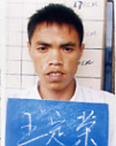 | 5223280019992005110110 | 王定荣 | 男 | 522328197812260472 | 贵州安龙县 | 入室盗窃案 | 贵州安龙县公安局

